BTS Services informatiques aux organisations SESSION 2026

ANNEXE VII : Déroulement et évaluation de l'épreuve E6
Administration des systèmes et des réseaux (option SISR) - Coefficient 4
Conception et développement d’application (option SLAM) - Coefficient 4

BTS Services informatiques aux organisations SESSION 2026
ANNEXE VII-1-B : Fiche descriptive de réalisation professionnelle (recto)
Épreuve E6 - Conception et développement d’applications (option SLAM)

DESCRIPTION D’UNE RÉALISATION PROFESSIONNELLE |  |  | N° réalisation : 1
Nom, prénom : Poussy Sacha |  | N° candidat : 01946801371
Épreuve ponctuelle | Contrôle en cours de formation | Date : 04 / 05 /2026

Organisation support de la réalisation professionnelle : Lycée Condorcet

Intitulé de la réalisation professionnelle : Application Visiteur Médical – Gestion des rendez-vous et des médicaments

Période de réalisation : 2025-2026 Lieu : Belfort

Modalité : Seul(e) En équipe

Compétences travaillées
Concevoir et développer une solution applicative
Assurer la maintenance corrective ou évolutive d’une solution applicative
Gérer les données
Conditions de réalisation (ressources fournies, résultats attendus)

• Ressources fournies :
-Sujet GSB – Application Gestion des visites
-Cahier des charges fonctionnel et technique
-Indications particulières relatives au sujet
• Résultats attendus :
-Application web fonctionnelle respectant les fonctionnalités du cahier des charges
-Modélisation de la base de données (MCD, MLD)
-Modélisation UML de l'application
-Maquette des interfaces homme-machine (IHM)

Description des ressources documentaires, matérielles et logicielles utilisées

1) Système de Gestion de Base de Données (SGBD)

-PHPMyAdmin 5.2.3 : https://docs.phpmyadmin.net/en/latest/
-MySQL 8.0.46 : https://dev.mysql.com/doc/relnotes/mysql/8.0/en

2) Environnements de Développements et Outils
-VSCode : Utilisé pour le développement et les extensions PHP, HTML, CSS
-Docker

3) Serveur local interne
- Le serveur web est hébergé localement via Docker
Modalités d’accès aux productions et à leur documentation
https://github.com/saxhou9z/projet-GSB
Identifiant | Mot de passe | Description
marc.rousseau@gsb.fr | chef123 | Chef régional – accès complet : gestion des délégués et visiteurs, médicaments, professionnels de santé et tous les rendez-vous.
p.laurent@gsb.fr | delegue123 | Délégué régional – gestion de son équipe de visiteurs, des rendez-vous et des professionnels de santé de sa région.
jean.dupont@gsb.fr | visiteur123 | Visiteur médical – consultation de ses propres rendez-vous et accès au catalogue des médicaments en lecture seule.

BTS Services informatiques aux organisations SESSION 2026
ANNEXE VII-1-B : Fiche descriptive de réalisation professionnelle
(verso, éventuellement pages suivantes)
Épreuve E6 - Conception et développement d’applications (option SLAM)
Descriptif de la réalisation professionnelle, y compris les productions réalisées et schémas explicatifs

1)Contexte
Le projet s'inscrit dans la stratégie de modernisation de l'activité de visite médicale du laboratoire pharmaceutique Galaxy Swiss Bourdin (GSB) en France. Face à un besoin de transformation numérique, l'entreprise souhaite optimiser le suivi de ses collaborateurs sur le terrain pour garantir une meilleure circulation de l'information entre les praticiens et la direction.

2) Domaine étudié
Le domaine étudié est le domaine commercial et spécifiquement l'activité de la flotte des visites des professionnels de santé de GSB en France.

3) Fonctionnement du système
Chef de Secteur (Niveau 3) :
• Ajouter/modifier/supprimer des médicaments.
• Ajouter/modifier/supprimer des délégués régionaux.
• Ajouter/modifier/supprimer des visiteurs.
• Voir les retours sur expérience.

Délégué Régional (Niveau 2) :
• Ajouter/modifier/supprimer les professionnels de santé.
• Ajouter/modifier/supprimer les visiteurs.
• Ajouter/modifier/supprimer des rendez-vous.
• Voir les retours sur expérience.

Visiteur (Niveau 1) :
• Voir leurs rendez-vous.
• Rédiger et voir leurs retours sur expérience.

4) Modèle entité-association

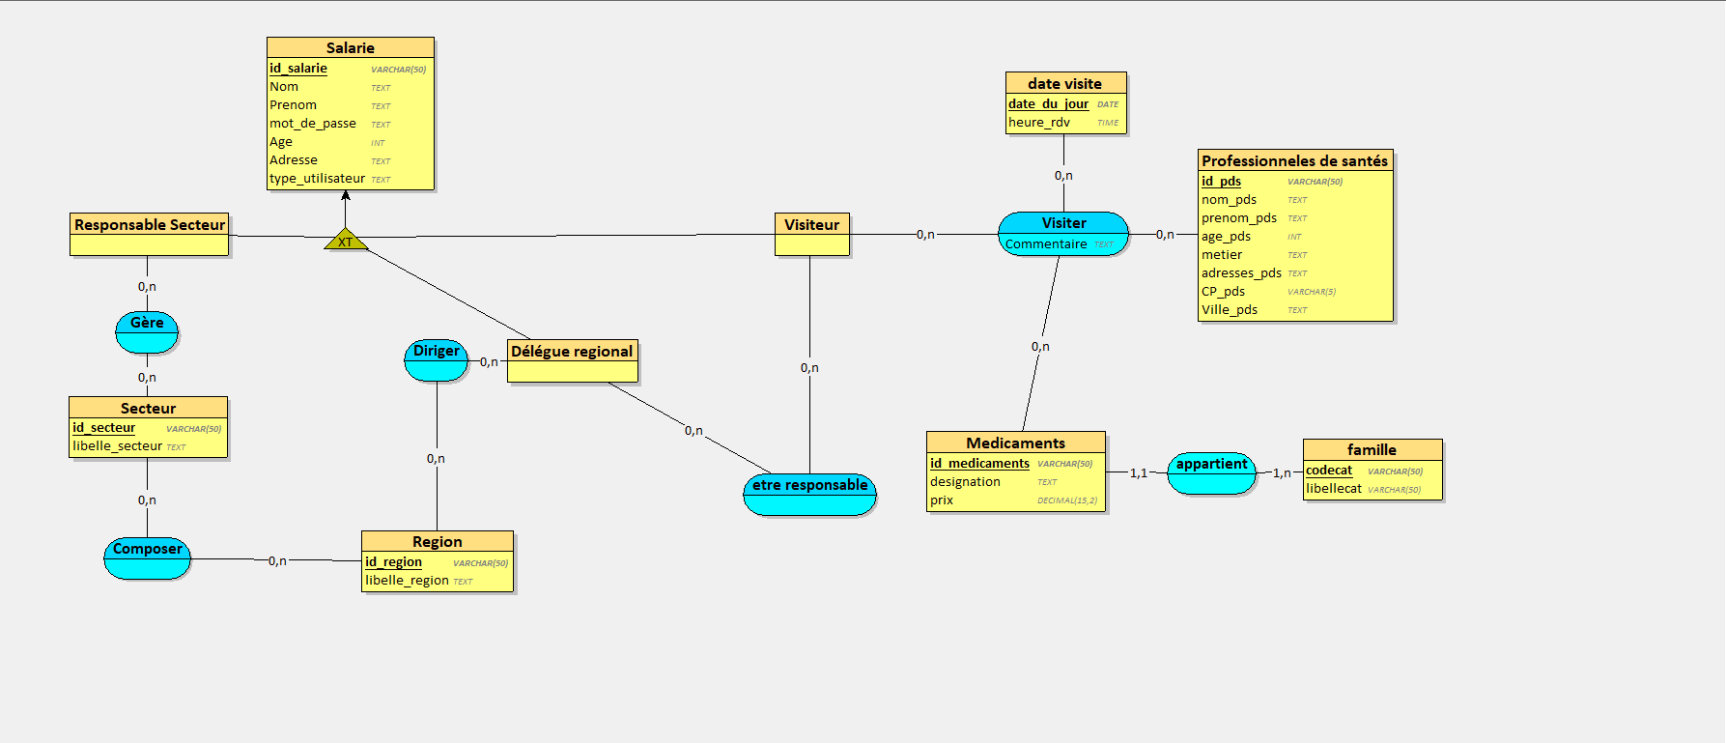

5) Modèle UML de base de données

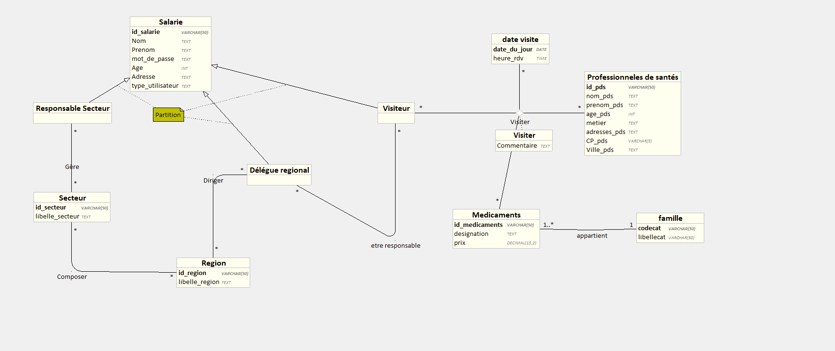

6) Modèle MLD

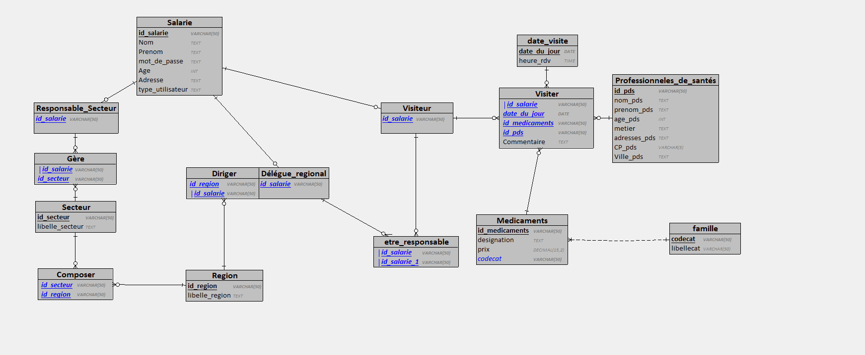

7) Modélisation IHM

Page de connexion :

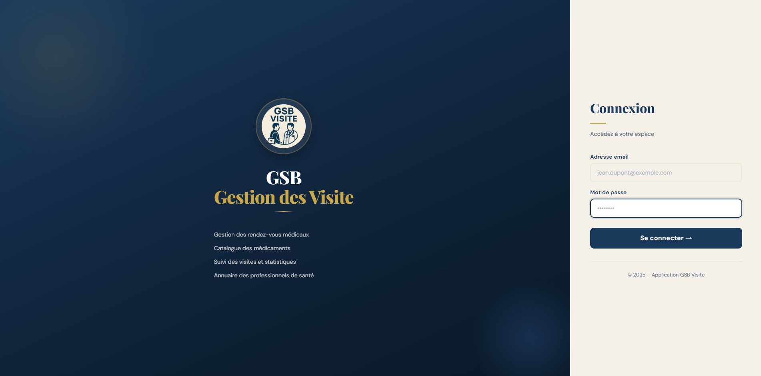

Vue Dashboard :
Chef
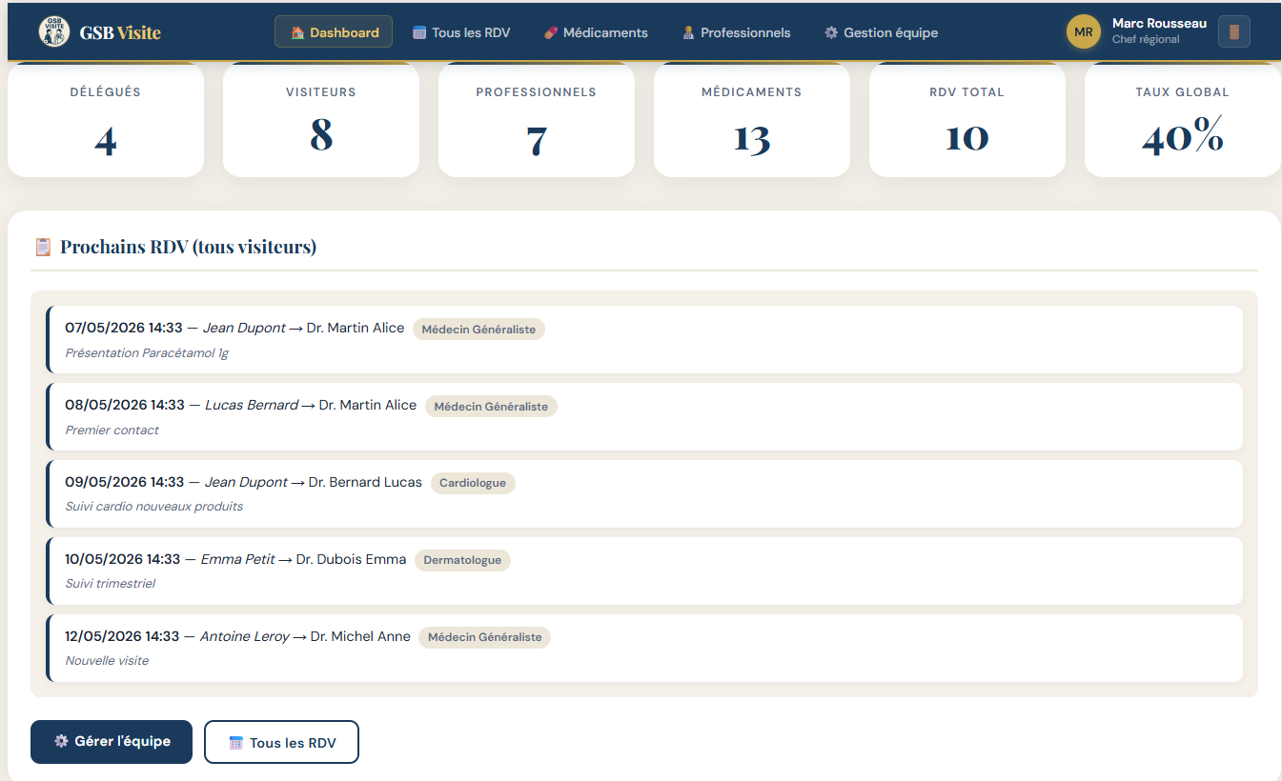
Délégué
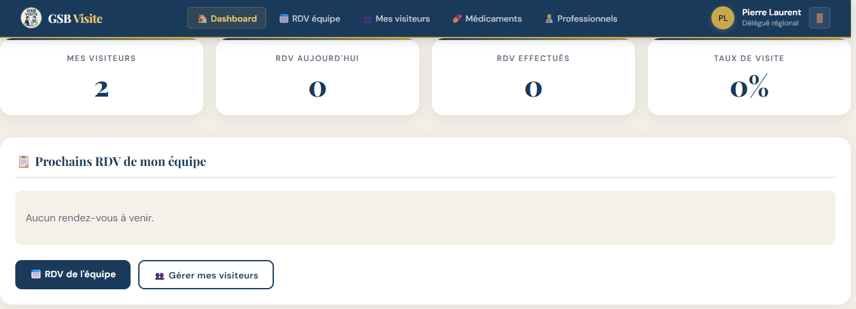

Visiteur
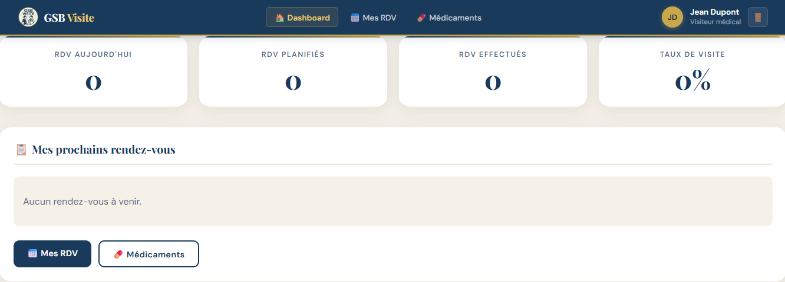
Création d’un rendez-vous :
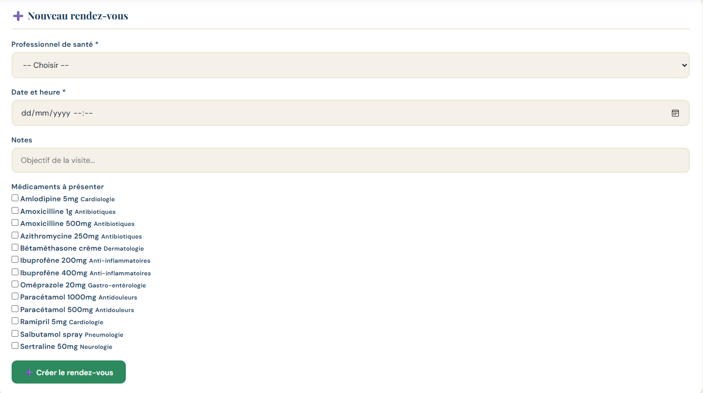

Vue du détail des médicaments par les chefs:
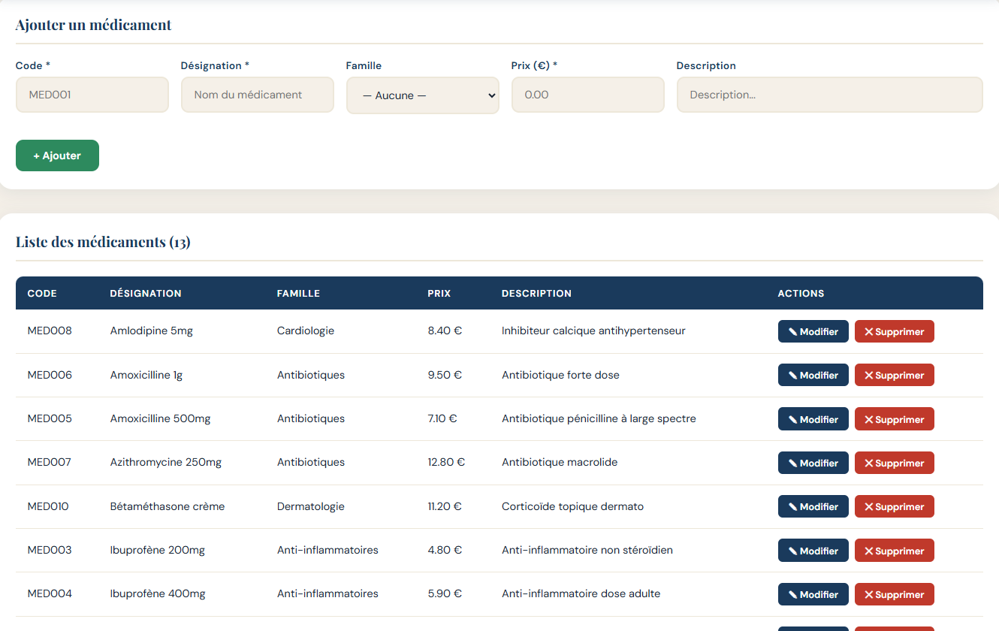
Vue de tous les rendez-vous par les chefs :
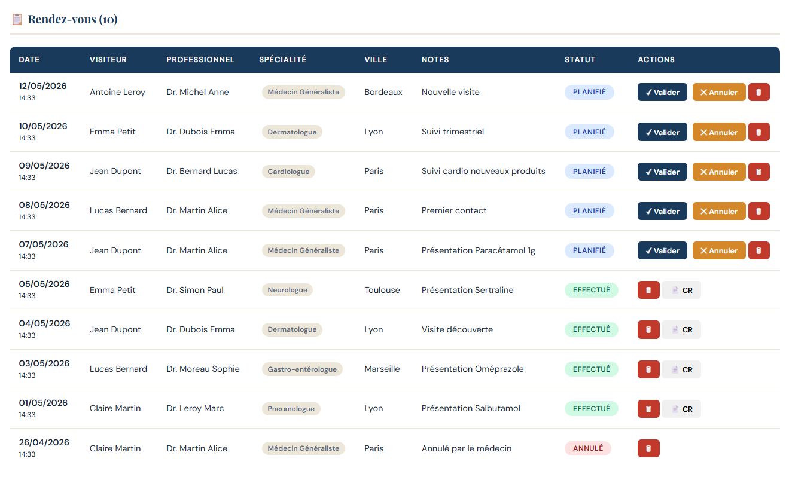

Liste des professionnels de santé par les chefs :
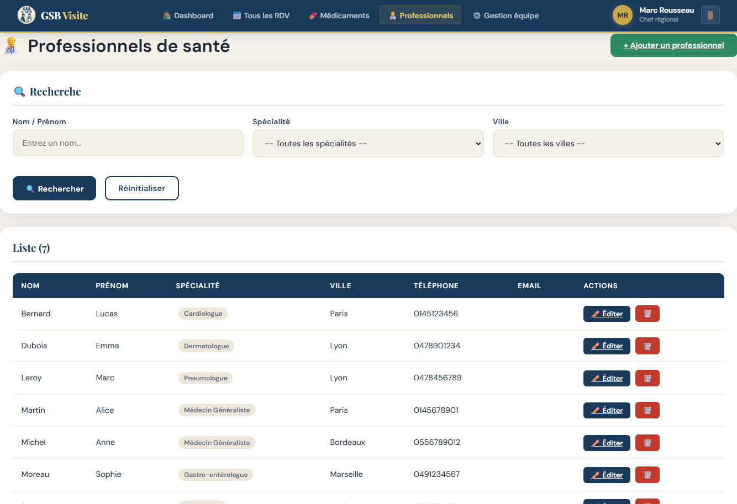

Ajout d’un professionnel de santé par les chefs :
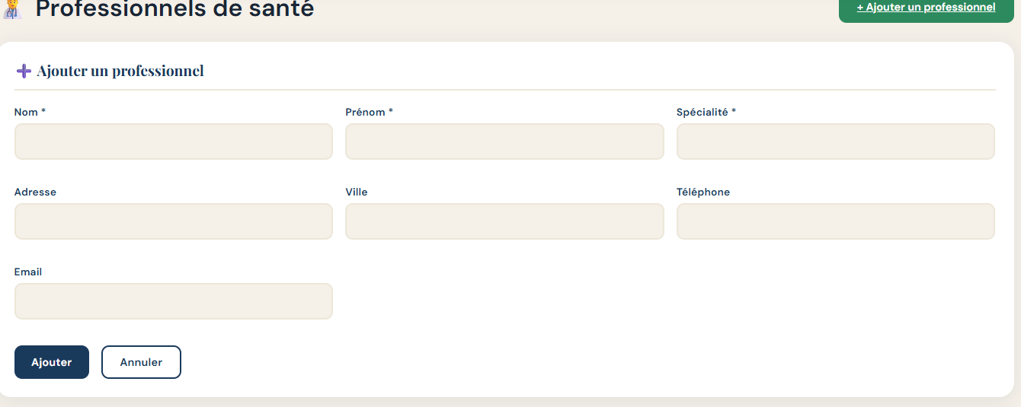

Vue de la gestion d’équipe par les chefs :
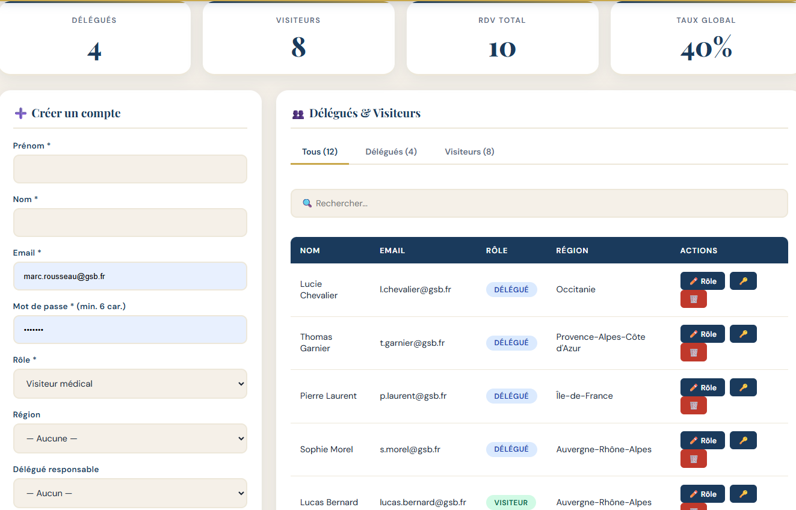

Dashboard d’un délégué :
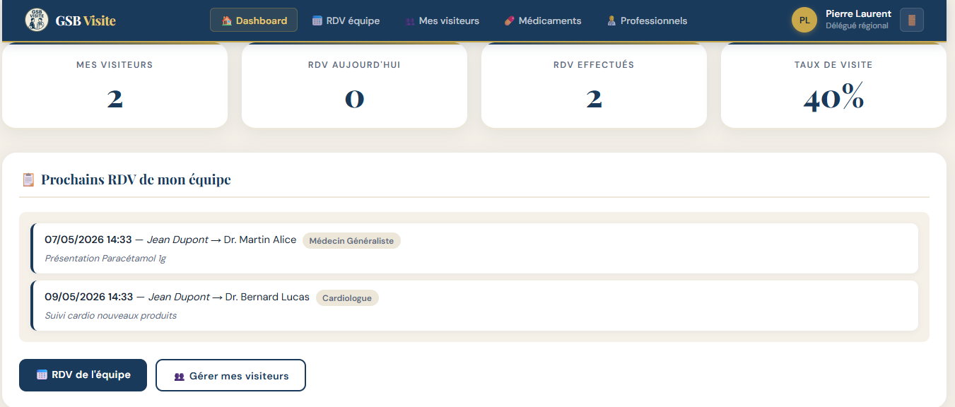

Vue des rendez-vous de l’équipe d’un délégué régional :
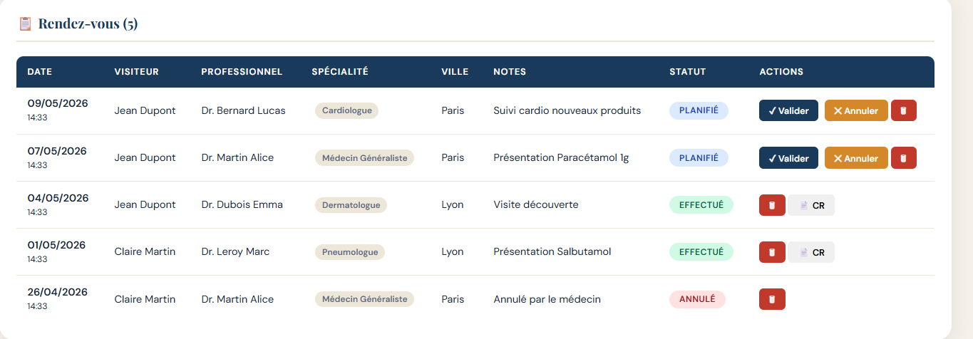

Vue et gestion des visiteurs d’un délégué régional :
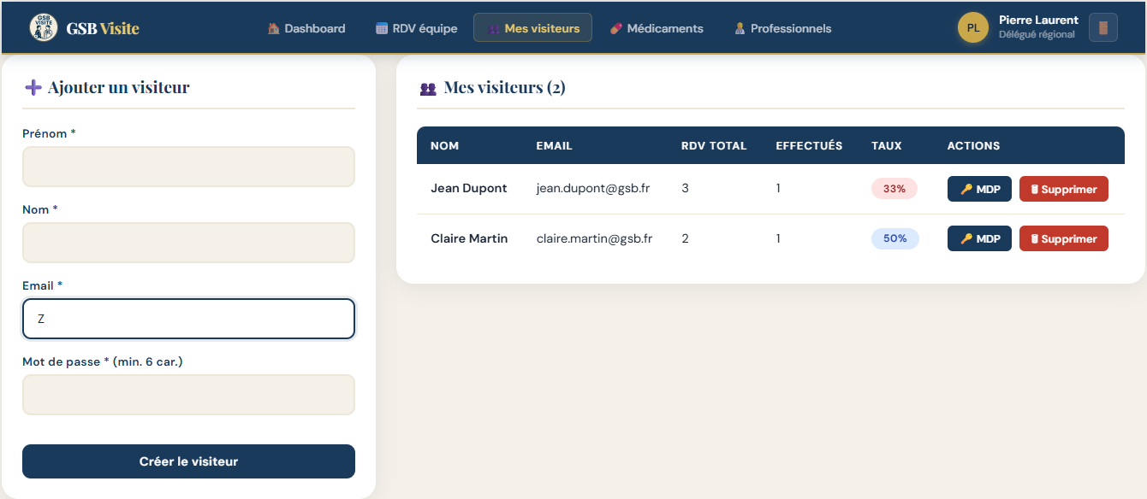

Dashboard d’un visiteur :
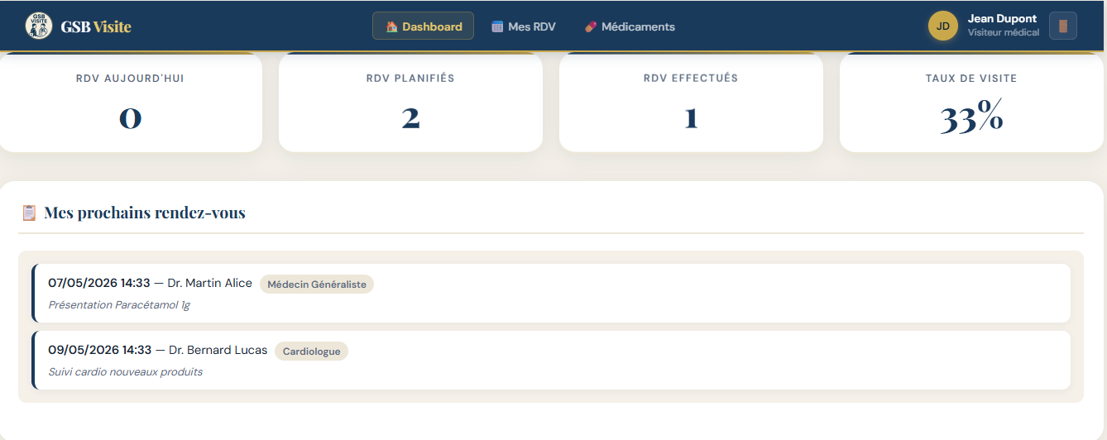
Le visiteur ne voit que ses propres rendez-vous :
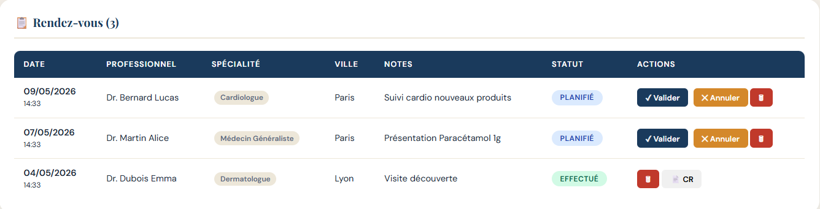

En référence aux conditions de réalisation et ressources nécessaires du bloc « Conception et développement d'applications » prévues dans le référentiel de certification du BTS SIO.
Les réalisations professionnelles sont élaborées dans un environnement technologique conforme à l’annexe II.E du référentiel du BTS SIO.
Conformément au référentiel du BTS SIO « Dans tous les cas, les candidats doivent se munir des outils et ressources techniques nécessaires au déroulement de l’épreuve. Ils sont seuls responsables de la disponibilité et de la mise en œuvre de ces outils et ressources. La circulaire nationale d’organisation précise les conditions matérielles de déroulement des interrogations et les pénalités à appliquer aux candidats qui ne se seraient pas munis des éléments nécessaires au déroulement de l’épreuve. ». Les éléments peuvent être un identifiant, un mot de passe, une adresse réticulaire (URL) d’un espace de stockage et de la présentation de l’organisation du stockage.
Lien vers la documentation complète, précisant et décrivant, si cela n’a été fait au verso de la fiche, la réalisation professionnelle, par exemples service fourni par la réalisation, interfaces utilisateurs, description des classes ou de la base de données.

